PUNTA CANA 2026
Un excelente destino para descansar y disfrutar de unas vacaciones, gracias a sus hermosas playas de agua color turquesa y arenas blancas que deleitan la vista, también puede encontrar numerosos hoteles de todo tipo y condición, parques acuáticos, restaurantes, bares y discotecas. Se trata de una pequeña ciudad de vacaciones en el Caribe.
NUESTRO PLAN INCLUYE (POR PERSONA) | NUESTRO PLAN NO INCLUYE (POR PERSONA)
• Traslados aeropuerto – hotel – aeropuerto PUJ  • 5 días de alojamiento en el hotel seleccionado.  • Alimentación todo incluido (desayunos, almuerzos y cenas).  • Snacks entre comidas.  • Bebidas y licores ilimitados (+18).  • Tarjeta de asistencia médica para menores de 85 años.  • Actividades Shows de entretenimiento Diurno y Nocturno.  • Toallas para la playa y las piscinas.  • Deportes acuáticos no motorizados.  • Propinas e impuestos hoteleros.  • 2% fee bancario. | • Tiquetes aéreos.  • Impuestos del tiquete y salida de los países.  • Servicios de lavandería, internet, llamadas a larga distancia.  • Llamadas nacional, internacional ni a celular.  • Gastos no estipulados EN EL PROGRAMA.  • Traslados desde aeropuerto SDQ (Usd 38 suplemento por persona).

VIK ARENA BLANCA (4*)
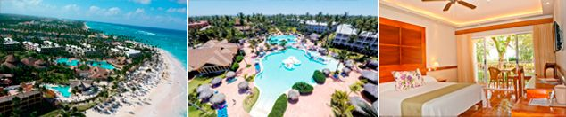

PRECIO POR PERSONA EN DÓLARES AMERICANOS.
Tarifas sujetos a disponibilidad y cambios sin previo aviso

VIGENCIA  DE COMPRA | DESDE |  | HASTA |  | NOCHES | SENCILLA | DOBLE | TRIPLE | 1ER NIÑO  (2-13) | 2DO NIÑO  (2-13)
31 ene 26 | 01-may-26 | 31-ago-26 |  | 4 |  | $ 489 | $ 339 | $ 309 | $ 29 | $ 185
31 ene 26 | NOCHE ADICIONAL |  |  |  |  | $ 119 | $ 80 | $ 73 | $ 4 | $ 42

GRAND BÁVARO PRINCESS (5*)
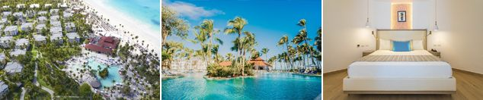
PRECIO POR PERSONA EN DÓLARES AMERICANOS.
Tarifas sujetos a disponibilidad y cambios sin previo aviso

HASTA | DESDE |  | HASTA |  | NOCHES | SENCILLA | DOBLE | TRIPLE | NIÑO  (2-11)
15 ene 26 | 05-ene-26 |  | 31-ene-26 |  | 4 | $ 925 | $ 825 | $ 759 | $ 585
15 ene 26 | NOCHE ADICIONAL |  |  |  |  | $ 227 | $ 203 | $ 186 | $ 142
15 ene 26 | 01-feb-26 | 05-abr-26 |  | 4 |  | $ 989 | $ 879 | $ 809 | $ 659
15 ene 26 | NOCHE ADICIONAL |  |  |  |  | $ 244 | $ 216 | $ 199 | $ 160
15 ene 26 | 06-abr-26 | 30-jun-26 |  | 4 |  | $ 689 | $ 575 | $ 525 | $ 435
15 ene 26 | NOCHE ADICIONAL |  |  |  |  | $ 168 | $ 140 | $ 128 | $ 104

OCEAN BLUE & SAND (5*)
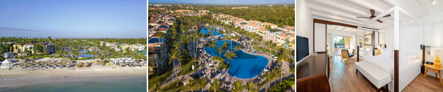
PRECIO POR PERSONA EN DÓLARES AMERICANOS.
Tarifas sujetos a disponibilidad y cambios sin previo aviso

VIGENCIA  DE COMPRA | DESDE |  | HASTA |  | NOCHES | SENCILLA | DOBLE | TRIPLE | NIÑO  (2-11)
08 ene 26 | 05-ene-26 |  | 31-ene-26 |  | 4 | $ 1.045 | $ 769 | $ 735 | $ 399
08 ene 26 | NOCHE ADICIONAL |  |  |  |  | $ 257 | $ 189 | $ 180 | $ 96
08 ene 26 | 01-feb-26 | 27-mar-26 |  | 4 |  | $ 1.085 | $ 825 | $ 789 | $ 429
08 ene 26 | NOCHE ADICIONAL |  |  |  |  | $ 267 | $ 203 | $ 193 | $ 103
08 ene 26 | 28-mar-26 | 04-abr-26 |  | 4 |  | $ 1.129 | $ 875 | $ 835 | $ 455
08 ene 26 | NOCHE ADICIONAL |  |  |  |  | $ 278 | $ 215 | $ 204 | $ 109
08 ene 26 | 05-abr-26 | 30-abr-26 |  | 4 |  | $ 889 | $ 659 | $ 625 | $ 345
08 ene 26 | NOCHE ADICIONAL |  |  |  |  | $ 218 | $ 160 | $ 152 | $ 82
08 ene 26 | 01-may-26 | 30-jun-26 |  | 4 |  | $ 889 | $ 559 | $ 529 | $ 295
08 ene 26 | NOCHE ADICIONAL |  |  |  |  | $ 218 | $ 136 | $ 129 | $ 70

BARCELÓ BÁVARO PALACE (5*)

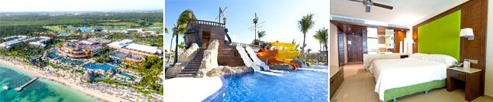

PRECIO POR PERSONA EN DÓLARES AMERICANOS.
Tarifas sujetos a disponibilidad y cambios sin previo aviso

VIGENCIA  DE COMPRA | DESDE |  | HASTA |  | NOCHES | SENCILLA | DOBLE | TRIPLE | NIÑO  (2-11)
15 ene 26 | 16-ene-26 |  | 22-ene-26 |  | 4 | $ 1.815 | $ 1.079 | $ 975 | $ 559
15 ene 26 | NOCHE ADICIONAL |  |  |  |  | $ 449 | $ 266 | $ 240 | $ 136
15 ene 26 | 23-ene-26 |  | 15-feb-26 |  | 4 | $ 1.639 | $ 975 | $ 879 | $ 505
15 ene 26 | NOCHE ADICIONAL |  |  |  |  | $ 405 | $ 240 | $ 216 | $ 122
15 ene 26 | 16-feb-26 | 23-feb-26 |  | 4 |  | $ 1.709 | $ 1.019 | $ 919 | $ 525
15 ene 26 | NOCHE ADICIONAL |  |  |  |  | $ 423 | $ 251 | $ 226 | $ 127
15 ene 26 | 24-feb-26 | 04-abr-26 |  | 4 |  | $ 1.639 | $ 975 | $ 879 | $ 505
15 ene 26 | NOCHE ADICIONAL |  |  |  |  | $ 405 | $ 240 | $ 216 | $ 122
15 ene 26 | 05-abr-26 | 16-jun-26 |  | 4 |  | $ 1.199 | $ 719 | $ 649 | $ 379
15 ene 26 | NOCHE ADICIONAL |  |  |  |  | $ 296 | $ 175 | $ 159 | $ 90
15 ene 26 | 17-jun-26 | 30-jun-26 |  | 4 |  | $ 1.289 | $ 769 | $ 699 | $ 405
15 ene 26 | NOCHE ADICIONAL |  |  |  |  | $ 319 | $ 189 | $ 171 | $ 97

OPCIONALES EN DESTINO
Buggies & 4 Wheels  Conduce en un recorrido especialmente diseñado para llevarte a conocer los secretos de esta exótica isla tropical.  Incluye:  *Transporte desde y hacia el hotel Zona Punta Cana  *Vehículo pequeño todoterreno.  *Disponible para ocupación doble (2 pax), triple (3 pax) y familiar (4 pax).  Edad Mínima para realizar la excursión 6 años  Desde USD 71 por persona | Coco Bongo  ¡Un espectáculo de clase mundial y sinónimo de diversión! Este club propone una fantástica noche de Disco y Show que recordarás toda tu vida.  Incluye:  *Transporte desde y hacia el hotel Zona Punta Cana  *Entrada regular  *Admisión  *Barra Libre  *Show  Edad mínima: 18 años  Desde USD 96 por persona | Excursión a Isla Saona  Sus playas vírgenes, exuberantes palmeras y aguas turquesa hacen que sea una de las regiones más encantadoras de República Dominicana  Incluye:  *Transporte desde y hacia el hotel Zona Punta Cana  *Paseo en catamarán con animación y barra abierta.  *Tiempo de playa  *Almuerzo buffet con aguas y refrescos.  *Regreso en lancha rápida.  Desde USD 107 por persona | Pregunta por estas y más excursiones
 |  | 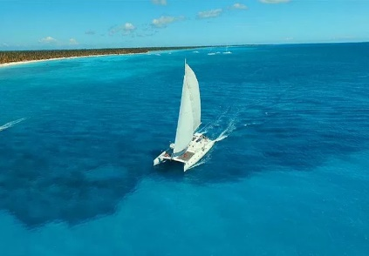 | Pregunta por estas y más excursiones

TERMINOS Y CONDICIONES
• Reserva hasta agotar existencia
• Se consideran niños de 2 a 11 años
• Aplica suplementos para otras fechas
• Los precios mencionados son condicionales hasta el momento que se confirme la reserva
• Estas tarifas pueden variar si se cambian hoteles, fechas de viaje, servicios, número de
Integrantes y temporadas especiales, en estos casos pueden aplicar suplementos
• Para viajar se requiere pasaporte con vigencia mínima de 6 meses, cédula de ciudadanía original.
• Diligenciar para la entrada y la salida a República Dominicana el E-ticket con mínimo 7 días de anticipación al viaje. CLICK AQUÍ
PARA TENER EN CUENTA
• Alojamiento pago en dólares americanos.
• Tarifas e impuestos sujetos a cambios sin previo aviso.
• En caso de no SHOW se aplica penalidad del 100 % sobre el valor del paquete.
• Es importante que este en el aeropuerto como mínimo con cuatro (4) horas antes de la salida del vuelo.
• El tiquete después de emitido NO es reembolsable, NO es endosable, y aplican penalidades que la aerolínea disponga.
• Para adultos mayores de 85 años y hasta 99 años el valor de suplemento por asistencia médica es de Usd 2 dólares diarios
• Para menores de edad deben presentar pasaporte, registro civil de nacimiento y permiso autenticado en notaria por los padres.

La mayoría de habitaciones cuentan con cama doble o matrimonial 125cm ancho X 180cm largo
